Alumno
aranza malillany cerda chavez

reconosimiento fasial

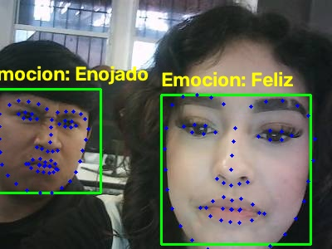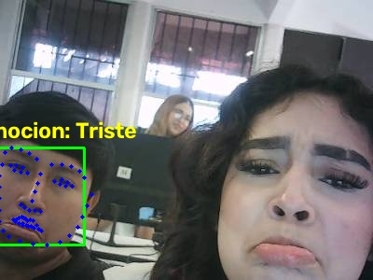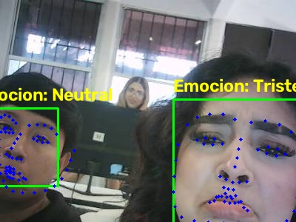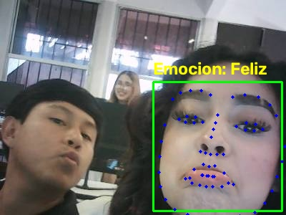
- Felicidad: Se observa una expresión facial que representa alegría, con una apariencia relajada y una ligera elevación de las comisuras de los labios.
- Tristeza: Se identifica mediante una expresión de desánimo, labios hacia abajo y cambios en la expresión de los ojos.
- Enojo: Se presenta mediante una expresión facial más tensa, con cambios en la posición de las cejas y los labios.
- Neutral: Se caracteriza por una expresión relajada, sin mostrar claramente felicidad, tristeza o enojo.

